КОРМЯНСКИЙ РАЙОННЫЙ КОМИТЕТ
ОБЩЕСТВЕННОГО ОБЬЕДИНЕНИЯ
“БЕЛОРУСКИЙ РЕСПУБЛИКАНСКИЙ СОЮЗ МОЛОДЁЖИ”
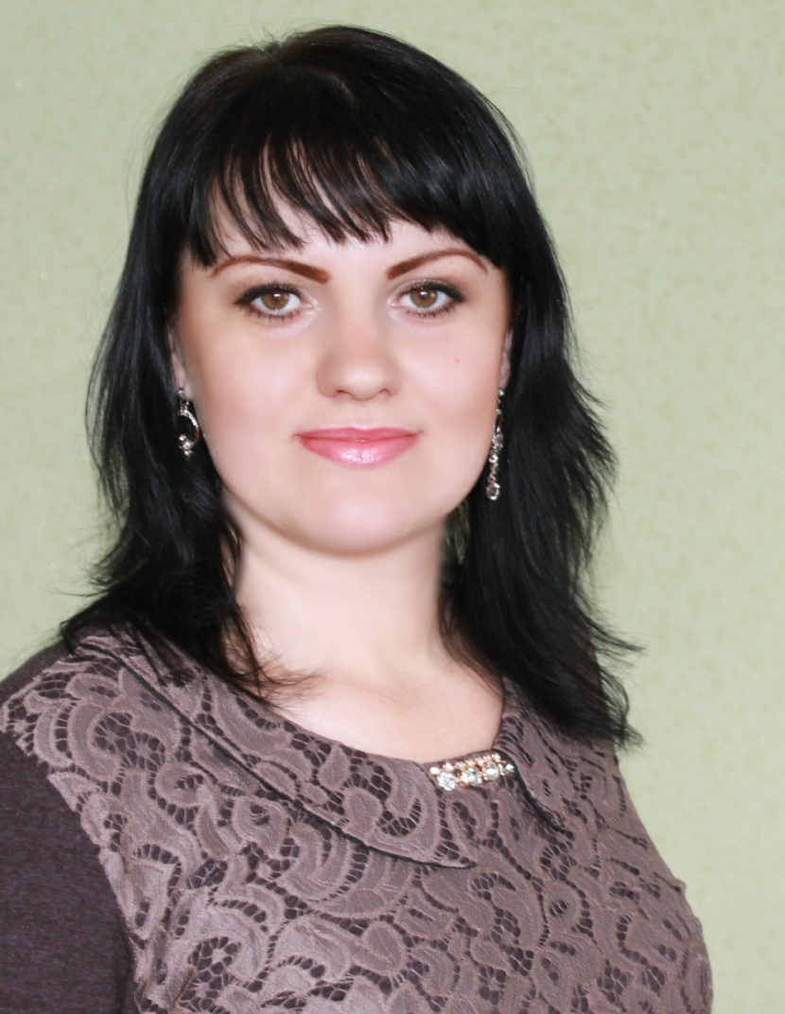 | 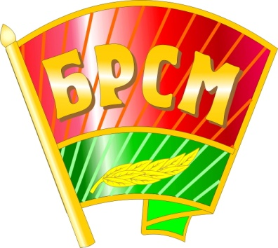  Светлана Короткевич  Первый секретарь  РК ОО "БРСМ"
Захаренко Дарья  Главный специалист  РК ОО "БРСМ" | 